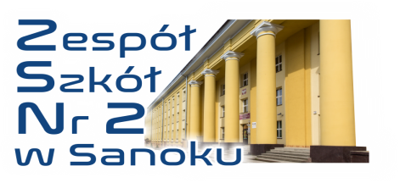

ul. Stróżowska 15, 38-500 SANOK

(13) 46 53 951,

ZAPROSZENIE

Dyrektor Centrum Doskonalenia Nauczycieli w Sanoku
oraz
Dyrektor Zespołu Szkół nr 2 im. Grzegorza z Sanoka w Sanoku
zaprasza
dyrektorów, wychowawców, doradców zawodowych, pedagogów,
oraz
osoby zainteresowane tematyką doradztwa edukacyjno - zawodowego
na konferencję nt.

„Klasy patronackie jako przykład współpracy szkoły zawodowej z pracodawcą”,
która odbędzie się 13 grudnia 2022 r. o godz. 10.00
w EAE Elektronik Spółka z o.o.
ul. Przemyska 24d, 38-500 Sanok.
Program konferencji:
- Funkcjonowanie wewnątrzszkolnego systemu doradztwa zawodowego w szkole – Dyrektor CDN Zofia Kijowska;
- Współpraca szkoły zawodowej z pracodawcą – czym są i w czym mogą pomóc klasy patronackie? – Jowita Nazarkiewicz- dyrektor Zespołu Szkół Nr 2 w Sanoku;
- Klasa patronacka na przykładzie kształcenia w zawodzie technik elektronik w firmie EAE Elektronik – przedstawiciel firmy EAE Elektronik ;
- Klasa patronacka na przykładzie kształcenia w zawodzie operator obrabiarek skrawających i technik spawalnictwa w firmie ADR Polska S.A. – przedstawiciel ADR Polska S.A.;
- Fundusze europejskie wspierające współpracę szkół zawodowych z lokalnym rynkiem pracy – Wicedyrektor ZS nr 2 Bożena Chabros- Jaklik;
- Zwiedzanie Firmy EAE Elektronik

Do udziału w konferencji zaproszeni zostali przedstawiciele Pracodawców.
Zgłoszenia do dnia 06.12.2022 r. pod nr telefonu 13 464 48 38 lub mailowo cdn.sanok@gmail.com

